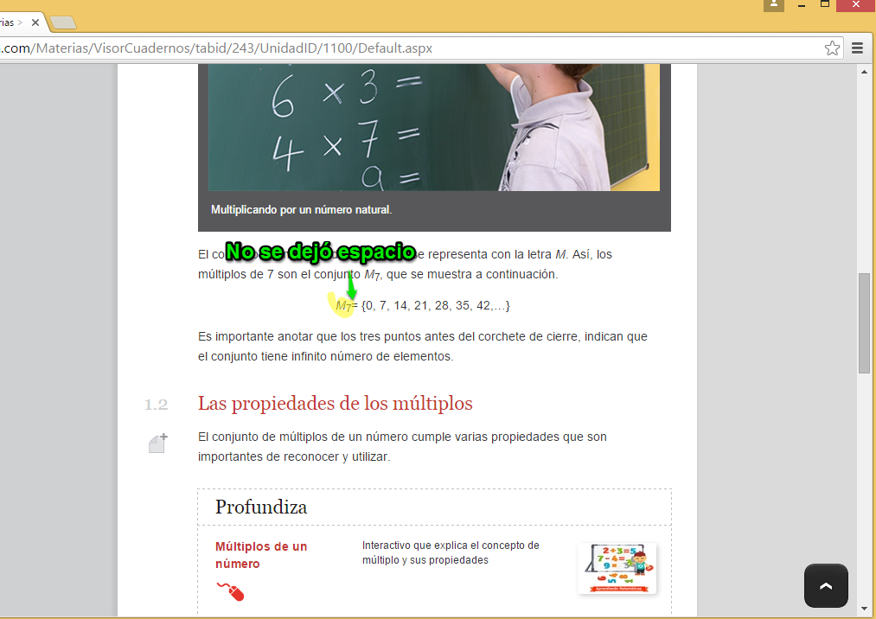

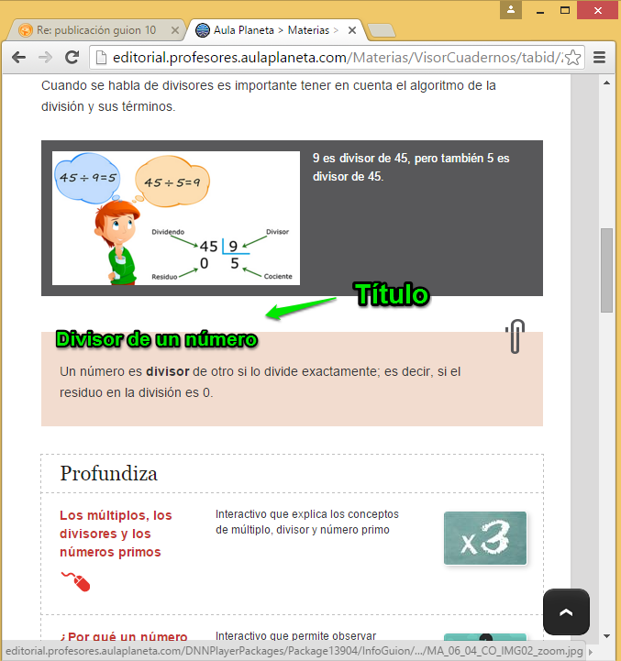

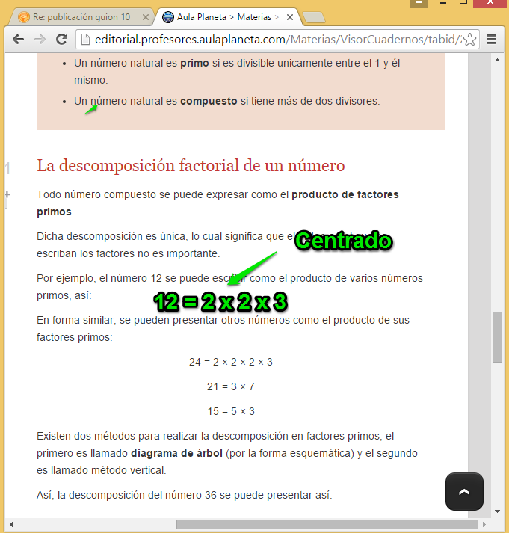

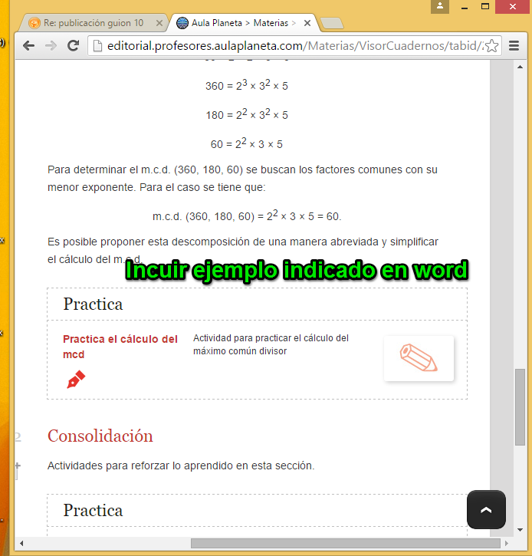

El siguiente ejemplo, muestra cómo se aplica el máximo común divisor en la solución de problemas.

Juan tiene 8 dulces de limón, 12 dulces de coco, 10 dulces de caramelo y 12 de maracuyá. Con todos los dulces desea formar el mayor número de grupos iguales (en cantidad y sabores), sin que sobre ninguno.

Como no pueden sobrar dulces, entonces las cantidades de dulces de cada sabor en cada grupo, debe ser divisible entre 8, 12 y 10.

Como se debe hallar el mayor número de grupos posibles, entonces se deba hallar el máximo común divisor.

MA_06_04_IMG_ 009

Pie de imagen: Descomposición en factores primos para el cálculo del m.c.d de los números 8, 10 y 12.

Como el m.c.d (8, 12 y 10) = 2, entonces se deben hacer dos grupos y cada grupo contendría: 4 dulces de limón, 6 de coco, 5 de caramelo y 6 de maracuyá.

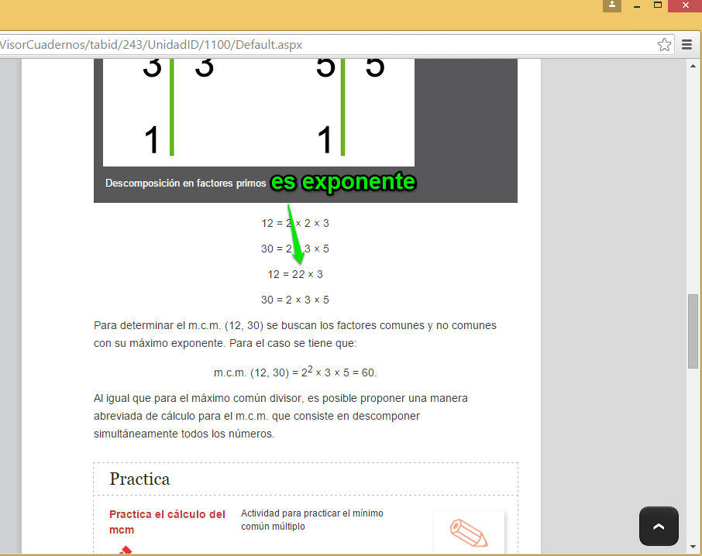

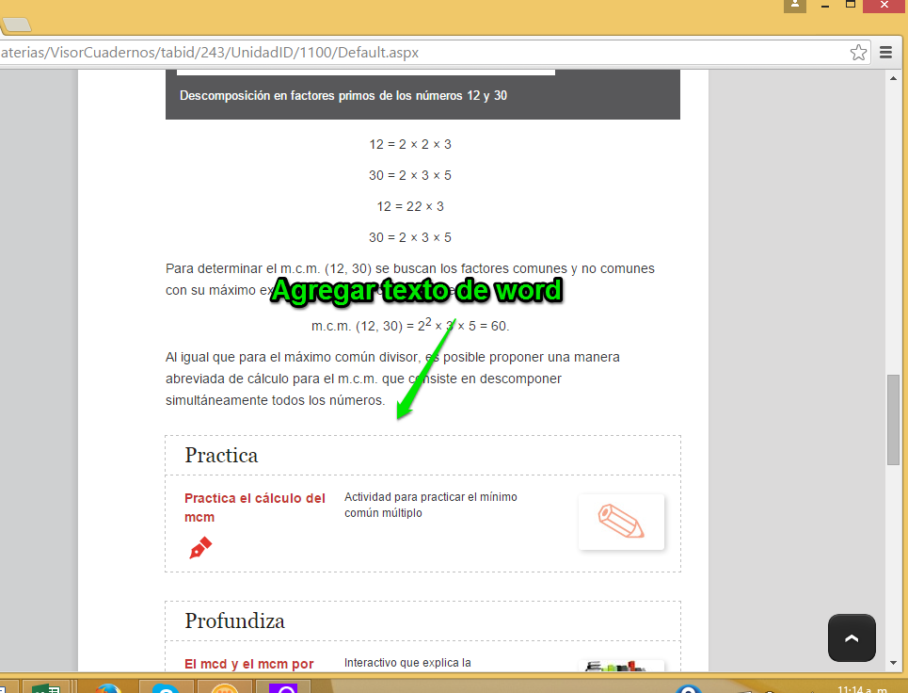

Una enferma tiene turnos nocturnos en el hospital cada 10 días y otra, cada 8 días. Si las dos coinciden hoy, ¿cuántos días tardarán en volverse a encontrar?

Para dar respuesta a la solución, es importante considerar que la cantidad de días en la que se vuelven a encontrar debe ser múltiplo de 10 y de 8. Además debe ser el menor de los múltiplso comunes de los dos números, por tal razón se debe calcular el mínimo común múltiplo de 10 y de 8.

MA_06_04_IMG010

Pie de imagen: Descomposición en factores primos para el cálculo del m.c.m. de los números 10 y 8.

Como el m.c.m. (10, 8) = 23 x 5 = 8 x 5 = 40

Lo que significa que las dos enfermeras se volverán a coincidir en sus turnos dentro de 40 días.